UM DIAGNÓSTICO DO NÍVEL DE CONSCIENTIZAÇÃO AMBIENTAL E DOS PROJETOS DE COLETA SELETIVA DE RESÍDUOS SÓLIDOS NA COMUNIDADE DA CIDADE UNIVERSITÁRIA DA UNIVERSIDADE FEDERAL DO RIO DE JANEIRO

Edson Bastos de Alkmim⁽¹⁾; Maria Cristina Moreira Alves⁽²⁾; Rosane Martins Alves⁽³⁾

⁽¹⁾Eng.º Civil, mestrando de Engenharia Urbana; Programa de Engenharia Urbana; Escola Politécnica da Universidade Federal do Rio de Janeiro - UFRJ, Centro Tecnológico, Ilha do Fundão, Rio de Janeiro/RJ: edson@poli.ufrj.br; cel: 21-996241023; ⁽²⁾Engª Civil, Professora Doutora; Programa de Engenharia Urbana; Escola Politécnica da UFRJ, Centro Tecnológico, Ilha do Fundão, Rio de Janeiro/RJ: tina@poli.ufrj.br; ⁽³⁾Engª Civil, Professora Doutora; Programa de Engenharia Urbana; Escola Politécnica da UFRJ, Centro Tecnológico, Ilha do Fundão, Rio de Janeiro/RJ: rosane.alves@poli.ufrj.br .

RESUMO

O presente trabalho tem como objetivo diagnosticar a gestão de resíduos sólidos e em especial os projetos de coleta seletiva e reciclagem na Cidade Universitária da Universidade Federal do Rio de Janeiro, CIDUNI/UFRJ, através da avaliação do nível de conscientização ambiental e da percepção da comunidade universitária em relação aos projetos implementados. Nas premissas iniciais esperava-se encontrar uma comunidade universitária consciente e atuante no tocante aos problemas ambientais. Acreditava-se ainda encontrar programas e projetos ambientais relativos a resíduos sólidos embasados na educação ambiental como forma de sensibilização para a formação de hábitos ambientalmente corretos promovendo reflexões sobre os problemas ambientais e o envolvimento da comunidade com os projetos. A metodologia utilizada para esse diagnóstico foi uma pesquisa quantitativa, utilizando-se um questionário anônimo de 31 questões objetivas com perguntas fechadas. O levantamento de dados de campo através do questionário envolveu a caracterização geral dos usuários, seus hábitos, costumes, conhecimento e visão sobre os problemas relativos ao lixo, ao meio ambiente e percepção dos projetos de coleta seletiva de resíduos sólidos no campus da UFRJ na Cidade Universitária. A análise dos dados da pesquisa, com margem de confiança de 90% e erro de 5%, indicou que os níveis de conscientização ambiental estão aquém do esperado na comunidade em questão, evidenciando também que os projetos de coleta seletiva para o tratamento de resíduos sólidos nos centros da Cidade Universitária não obtiveram ainda, impacto significativo sobre esta população.

Palavras-chave:

Lixo. Educação ambiental. Meio Ambiente. Sustentabilidade.

Introdução

A conscientização ambiental e o meio ambiente são temas relevantes discutidos na sociedade atual, sendo o lixo, um dos problemas urbanos mais antigos das sociedades humanas. “Contrariando determinado senso comum, questões relacionadas ao lixo não são específicas à modernidade, mas decorrência da manifesta vocação das sociedades humanas para transformar o meio natural. O lixo é indissociável das atividades desenvolvidas pelo homem desde os primórdios dos tempos. Na realidade, as temáticas associadas com resíduos e seu gerenciamento perdem-se na noite dos tempos” (WALDMAN, 2010).
Na sociedade moderna a questão do lixo toma vulto por demais preocupante pela velocidade e volume com que é gerado. A escassez e indisponibilidade de áreas apropriadas para o descarte do lixo implicam muitas vezes num descarte inadequado, produzindo danos incalculáveis ao meio ambiente e à saúde. Os lixões são focos de transmissão de doenças podendo também provocar a contaminação de solos e de corpos hídricos, como rios, mananciais e lençol freático no subsolo, aumentando significativamente o problema de abastecimento de água das populações. Nos mares as contaminações da fauna e flora marinha, atingem as cadeias alimentares causando desequilíbrios nos ecosistemas. O crescimento demográfico e os processos de urbanização fazem crescer também de forma alarmante a exploração de recursos naturais para a produção de bens de consumo que suprem as demandas das grandes metrópoles e contribuem com a produção de mais lixo. As atividades humanas estão assim, provocando de maneira intensa e progressiva a destruição do meio ambiente. O solo, a água, a cobertura vegetal, a perda de biodiversidade, a capa de ozônio, o clima, enfim, o planeta e a própria sobrevivência da humanidade estão ameaçados.
Nesse contexto, é crescente a importância da conscientização sobre o relacionamento do ser humano com a natureza e dos conceitos de educação ambiental e sustentabilidade.
“As universidades, como instituições responsáveis pela produção e socialização do conhecimento e a formação de recursos humanos têm um papel importante: dar o exemplo (produzir, socializar e formar respeitando o meio ambiente” (DE CONTO, 2010). A questão do gerenciamento do lixo promove oportunidades como para a implantação de programas de educação ambiental e mobilização comunitária, fomentando o pensamento sistêmico ao mostrar a interdependência existente entre a ação humana e a degradação do ambiente e entre o caráter histórico e social da produção de resíduos, relacionando-os com o modelo atual de desenvolvimento, como também com os efeitos dos dois lados da cadeia produtiva (dos recursos naturais e dos resíduos gerados ), conforme citado em (DIAS et al , 2010).
Dentro do ambiente universitário, portanto, seria razoável admitir que exista um padrão elevado de consciência ambiental coletiva. Tal fato seria resultado do contato com informações técnicas atualizadas e conhecimento mais abrangente relativo a todas as legislações e questões que tanto permeiam o contexto social vigente. Entretanto, segundo Correa et al, 2010, é importante ressaltar que a gestão de resíduos não se limita apenas aos aspectos legais e tecnológicos, sendo condição necessária, porém, não suficiente. O maior desafio está na dimensão ética de responsabilidade, o que, associado a um processo educativo permanente conduz a desacomodação, potencializando um pensar diante da inquietação e da curiosidade, possibilitando assim a transformação crítica e comprometida dos sujeitos, na construção de atitudes sustentáveis. Ainda segundo Correa, 2010, é preciso a vinculação de um processo educativo aos programas de gestão de resíduos a fim de possibilitar a comunidade universitária buscar a superação da visão fragmentada da realidade, considerando os diferentes aspectos da questão ambiental para um pensar e um fazer comprometidos com o outro, com a vida e com a sustentabilidade. O processo de gestão de resíduos nas IEs, na perspectiva da educação ambiental, inicia-se muito antes da própria geração e de suas respectivas etapas de manejo.
De Conto, 2010, em sua apresentação do livro “Gestão de resíduos em universidades”, diz que: “o processo de construção da gestão de resíduos em universidades é complexo e exige um esforço sistêmico e integrado de toda a comunidade acadêmica. As mudanças de conduta da comunidade acadêmica, em relação aos resíduos por ela gerados, estão associadas a uma cadeia complexa de variáveis que se inter-relacionam e que dependem das características específicas das atividades de ensino, pesquisa e extensão. Nessas instituições, mudanças comportamentais dos administradores, professores, estudantes, colaboradores, fornecedores e terceirizados e as diferentes áreas de conhecimento são importantes para a adoção de uma política ambiental e consequentemente, para a solução de conflitos ambientais”. Ainda segundo De Conto, 2010, qualquer mudança de comportamento e condutas em uma comunidade acadêmica não ocorre de um dia para outro, necessita da integração de diferentes áreas de conhecimento sendo o apoio e a aprovação da alta direção (Reitoria) imprescindíveis para o sucesso da manutenção do comprometimento ambiental de todas as unidades e setores da academia.
O presente trabalho tem como objetivo o diagnostico da gestão de resíduos sólidos e em especial os projetos de coleta seletiva e reciclagem na Cidade Universitária da Universidade Federal do Rio de Janeiro, através da avaliação do nível de conscientização ambiental da comunidade universitária e a sua percepção em relação aos projetos implementados.

Materiais e Métodos

A abordagem do tema foi feita através de uma pesquisa quantitativa mediante questionário anônimo com 31 questões objetivas e fechadas. A aplicação do questionário iniciou-se em Setembro de 2014 tanto de forma virtual, através da ferramenta do Google, o Google doc’s, como de forma presencial, encerrando-se em Dezembro de 2014 após alcançada a meta da amostra mínima confiável. A aplicação presencial foi motivada por não ter sido alcançada a amostra mínima confiável de respostas na fase de aplicação virtual. O questionário, envolveu à caracterização geral dos usuários, seus hábitos, costumes, conhecimento e visão sobre os problemas relativos ao lixo, ao meio ambiente e percepção da comunidade em relação aos projetos de coleta seletiva de resíduos no campus da UFRJ na Cidade Universitária. O questionário foi aplicado em quatro centros do campus da Cidade Universitária, (Centro de Ciências e Saúde–CCS; Centro Tecnológico-CT; Centro de Letras e Artes-CLA e Centro de Ciências Matemáticas e da Natureza-CCMN) para um público alvo de alunos, professores e técnicos administrativos.
A população total utilizada para determinação da amostra mínima confiável foi a disponível nas projeções do Plano Diretor da Universidade Federal do Rio de Janeiro (valores projetados de 2012) para os quatro centros considerados no estudo, conforme tabela 1. Para a determinação da amostra mínima de respostas, foi utilizado o software de cálculo de amostras estatísticas da Raosoft, em raosoft.com, baseado na teoria estatística da amostragem e de acordo com o método probabilístico

UFRJ  (CIDUNI) | Aunos | Professores | Tec. Administrativos | TOTAIS  ( CCS, CLA, CT e CCMN)
TOTAL | 46.865 | 3.725 | 9.775 | 60.365
% | 75% | 6% | 16% | 100%

Tabela 1 - Distribuição das categorias pesquisadas em percentual obtidas nas projeções do Plano Diretor – UFRJ no ano de 2012.

O nível de confiança utilizado foi de 90% com uma margem de erro de 5%, partindo-se do conceito de amostra estratificada proporcional, onde pressupõe-se que todos os elementos da população/universo possuem a mesma probabilidade de serem incluídos na amostra. Foram consideradas amostras confiáveis generalizadas para cada categoria de atuação na Cidade Universitária (alunos, professores e técnicos administrativos), respeitando a proporcionalidade de cada uma delas em relação à amostra original. Assim, obtiveram-se os valores de 264 respostas para técnicos administrativos, 257 para professores e 270 para alunos.
Para a análise e estabelecimento do valor indicador do nível de conscientização ambiental da comunidade foram utilizados os critérios da “Escala de Likert”. Trata-se de um tipo de escala intervalar psicométrica utilizada em questionários de pesquisas de opinião e pesquisas científicas. Ao responderem o questionário baseado nesta escala, os respondentes especificaram o nível de frequência ou concordância com uma afirmação. A cada resposta específica do questionário aplicado para este estudo foi atribuída uma pontuação. Após a conclusão do questionário pelo respondente, foi calculada a média para todas as questões considerando o peso/pontuação de cada resposta e a média ponderada de acordo com as categorias incluídas nas amostras. Nas questões que envolviam hábitos e costumes, atitudes e comportamento dos indivíduos da amostra utilizou-se uma pontuação variando de 1 ponto para “sempre”, a 5 pontos para “nunca”, passando por “muitas vezes”, 4 pontos, “ocasionalmente”, 3 pontos , e “pouquíssimas vezes”, 2 pontos
Para as perguntas relativas aos conhecimentos dos indivíduos na área ambiental, foi utilizado o critério objetivo de múltipla escolha, existindo apenas uma opção correta. Para a resposta correta das 5 opções disponibilizadas, foi atribuído 5 pontos e quaisquer outras respostas receberam pontuação zero(0). Para o caso da questão em que devia ser relacionado um resíduo ao recipiente adequado, e existiam 10 tipos de resíduos mostrados, considerou-se a seguinte pontuação: no caso de 1 ou 2 acertos, o respondente recebia 1 ponto, no caso de 3 ou 4 acertos, 2 pontos, no caso de 5 ou 6 acertos, 3 pontos, no caso de 7 ou 8 acertos, 4 pontos, no caso de 9 ou 10 acertos, 5 pontos e no caso de nenhum acerto, 0 pontos. Para a questão, que tratava das legislações e decretos relativos ao meio ambiente, a pontuação foi a seguinte: no caso de 1 marcação de legislação conhecida, o respondente recebia 1 ponto, no caso de 2 marcações, 2 pontos, e assim por diante até o caso de 6 marcações, 6 pontos ou nenhuma marcação, pontuação nula. Tais questões com critérios de pontuação diferenciados foram incluídas considerando suas peculiaridades e utilizou-se o programa de planilhas Excel para o cálculo da média ponderada e o indicador final da avaliação. A Tabela 1, apresenta a relação entre a pontuação alcançada e a classificação referencial para os nível de conscientização.

NÌVEL DE CONSCIENTIZAÇÂO AMBIENTAL | PONTUAÇÃO
MUITO BOM | 4,1 à 5,0
BOM | 3,1 à 4,0
REGULAR | 2,1 à 3,0
RUIM | 1,1 à 2,0
MUITO RUIM | 0,0 à 1,0

Tabela 2 – Escala intervalar de classificação/pontuação do nível de consciência ambiental

No segundo bloco, para avaliação da percepção dos programas de coleta seletiva e tratamento de resíduos sólidos dentro da Cidade Universitária, foram utilizadas questões objetivas com respostas fechadas possuindo 5 alternativas como opção de resposta, sendo 2 extremos com gradação entre “muito bom”,”bom”, “ruim”, “muito ruim” e “regular” como alternativa neutra. Já na questão sobre o conhecimento e participação nos projetos utilizou-se para as respostas, 5 alternativas como “conheço e participo diretamente”, “conheço e participo indiretamente”, “conheço mas não participo”, “já ouvi falar” e “nunca ouvi falar”. Nessas questões não foi atribuído pontuação para as respostas, mas tratadas estatisticamente e determinados os percentuais de cada resposta dada pelos indivíduos da amostra.

Resultados e Discussão

As premissas iniciais, elaboradas pelo pesquisador, objetivando melhor compreensão dos resultados esperados a partir do estudo e baseadas em observações no campus da CIDUNI da UFRJ foram as seguintes:

- A maioria dos frequentadores da comunidade da UFRJ tem nível de conscientização ambiental, “muito bom”.
- A maioria dos indivíduos da Cidade Universitária conhece e participa dos projetos de coleta seletiva de resíduos sólidos dentro da CIDUNI-UFRJ.
- A maioria dos indivíduos da Cidade Universitária que conhece os programas de Coleta Seletiva na CIDUNI-UFRJ avalia como “muito boa” a capacidade desses projetos de sensibilizarem a comunidade para reflexão sobre os problemas ambientais relacionados a resíduos sólidos.

Após os cálculos e análises, constatou-se que a maior parcela da amostra (53.98%), encontra-se no nível de pontuação entre 2,1 e 3,0 (Tabela 1) correspondente ao conceito regular de conscientização ambiental da comunidade na CIDUNI / UFRJ. Apenas 1,26% da comunidade se encaixou em um patamar de conscientização avaliada como “Muito Bom”, indicando que a hipótese 1 não foi confirmada.
Os resultados encontrados quanto ao nível de conscientização ambiental da amostra da comunidade composta de alunos, professores e técnicos administrativos, nos quatro centros objeto do estudo, estão sintetizados na Figura 1.

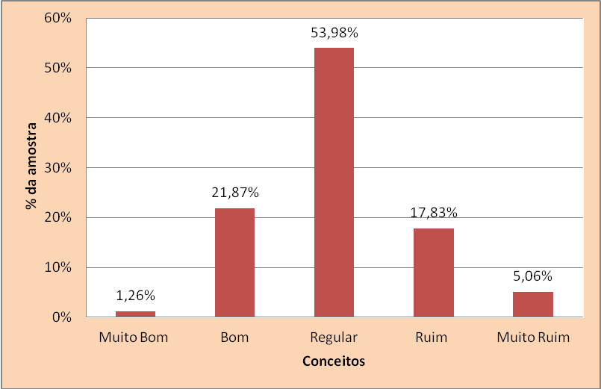

Figura 1. Nível de consciência ambiental da comunidade da CIDUNI – UFRJ.

Ressaltando ainda que, considerando-se o somatório dos percentuais relativos aos conceitos “Muito Bom” e “Bom”, apenas 23,13% da amostra classificaram-se nesse intervalo. O somatório das parcelas relativas aos demais conceitos, regular, ruim e muito ruim, totalizou 76,87% da amostra.
Quanto a 2ª hipótese, observou-se que a maioria dos indivíduos da CIDUNI-UFRJ declarou que não conhece e nem participa dos programas de coleta seletiva implantados ( Figura 2 ).

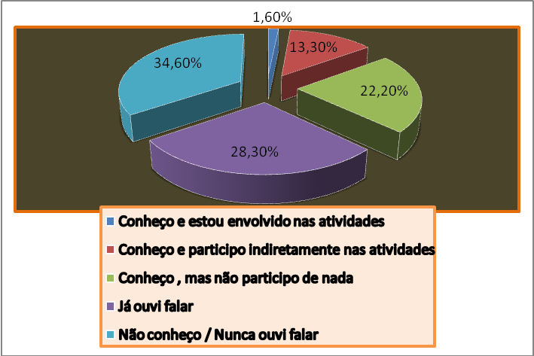

Figura 2. Percentual da amostra que conhece algum dos projetos de coleta seletiva na CIDUNI/UFRJ.

Os dados representados na Figura 2 mostram que os indivíduos que declararam conhecer de alguma forma algum dos projetos de coleta seletiva de resíduos sólidos dentro da Cidade Universitária, totalizando 37,10%, portanto, menos da metade do total da comunidade.
Consequentemente, os que disseram desconhecer (apenas já ouviu falar e nunca ouvi falar) totalizam 62,90%. Já quanto o envolvimento nos projetos, tem-se que é de apenas 14,9 % da amostra, contra 85,1% daqueles que não participam, ficando assim refutada totalmente a hipótese 2, tanto relativo ao conhecimento como na participação nos projetos.
Como demonstrado pelos dados já apresentados (Figura 2), tendo como base os 37,1% dos indivíduos que declararam conhecer de alguma forma os projetos, foi feita a avaliação da percepção da comunidade sobre a capacidade desses projetos de promoverem a reflexão sobre os problemas ambientais (Hipótese 3). Após os cálculos, os resultados estão apresentados na Figura 3.

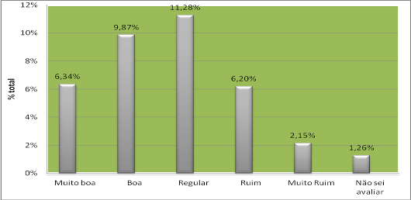

Figura 3 . Avaliação da capacidade dos projetos em promover a reflexão sobre os problemas ambientais relacionados ao lixo, na percepção dos que declararam conhecer de alguma forma os projetos.

Apenas 6,34% dos individuos da comunidade atribuíram o conceito “muito bom” quanto a capacidade dos projetos em promoverem a reflexao sobre os problemas ambientais, não se confirmando também a hipótese 3.
Observa-se, após os resultados encontrados na pesquisa que, não basta possuir tecnologia. A UFRJ é considerada uma universidade de excelência em pesquisa e tecnologia, ocupando 12º lugar no ranking de classificação do MEC, Ministério de Educação e Cultura.
Lembrando Correa et al, 2010, “é importante ressaltar que a gestão de resíduos não se limita aos aspectos legais e tecnológicos, sendo condição necessária, porém não suficiente. Segundo Correa, é preciso a vinculação de um processo educativo aos programas de gestão de resíduos. Mencionando ainda De Conto, 2010, “ qualquer mudança de comportamento e condutas em uma comunidade acadêmica não ocorre de um dia para o outro, necessitando da integração de diferentes áreas de conhecimento, sendo o apoio e aprovação da alta direção (Reitoria), imprecindíveis para o sucesso da manutenção do comprometimentoambiental de todas as unidades e setores da academia.
Conclusões

Os resultados indicaram que os níveis de conscientização ambiental estão aquém do esperado no ambiente universitário em questão, mostrando que os projetos de coleta seletiva e reciclagem para o tratamento de resíduos sólidos nos centros da Cidade Universitária da UFRJ não obtiveram ainda o impacto significativo e esperado sobre esta população. Vale ressaltar que, iniciativas fragmentadas relacionadas com a coleta seletiva e reciclagem na CIDUNI datam de 1995, com ITCP/Coppe, passando pelos projetos de coleta seletiva e reciclagem da Escola de Química e do Instituto de Macromoléculas em 1996, Instituto de Química em 2002, Laboratórios da Coppe e Recicla CT, do Centro Tecnológico, em 2006, e o projeto mais recente, no Centro de Ciências e Saúde, Recicla CCS, implantado em 2012, após o inicio dos trabalhos da comissão Recicla UFRJ em 2007. Portanto, as estratégias de divulgação dos projetos de coleta seletiva para tratamento de resíduos sólidos e as ações de educação ambiental para a sustentabilidade na universidade precisam ser repensadas, para que seus efeitos sejam sentidos de forma mais expressiva na CIDUNI da UFRJ. Os projetos de gestão de resíduos, atuando de maneira crítica, construtiva, participante e integrada, são ferramentas importantes de sensibilização e conscientização ambiental nas comunidades, provocando transformações e mudanças de atitudes nas práticas cotidianas visando a melhoria das condições ambientais e a sustentabilidade do planeta. Porém, ações contínuas e permanentes, direcionadas para a educação ambiental buscando mecanismos que efetivamente promovam de forma mais contundente a reflexão sobre os problemas ambientais, são imprescindíveis para a sustentabilidade. A formação de cidadãos conscientes das questões que envolvem a nossa sociedade e o meio ambiente depende de uma visão sistêmica dos problemas ambientais, e do entendimento das relações entre desenvolvimento sócio econômico, resíduos, uso do solo, corpos hídricos, atmosfera, saúde, etc.
O presente estudo poderá servir para nortear ações de melhorias dos projetos de coleta seletiva e reciclagem na UFRJ e em outras comunidades semelhantes.

Referências Bibliográficas

CORRÊA, L.B. A gestão de resíduos na UFPel: Construção de políticas para a gestão dos resíduos em uma Instituição de Ensino Superior na perspectiva da educação ambiental. In: De Conto, S.M. Gestão de resíduos em universidades, Caxias do Sul-RS, EDUCS, Cap. 10, 2010.
De Conto, S.M. Gestão de resíduos em universidades, Caxias do Sul-RS:Educs, 2010.
Dias, S.M.F. Gestão de resíduos para sociedades sustentáveis na Universidade Estadual de Feira de Santana (BA): história, desafios e perspectivas. In: De Conto,S.M. Gestão de Resíduos em universidades, Caxias do Sul-RS, EDUCS, Cap. 11, 2010 .
MEC, Ministério da Educação e Cultura, Brasília, 2014, acesso em 26 Mar 2015. On line . Disponível em http://emec.mec.gov.br .
UFRJ, Plano Diretor UFRJ 2020, Rio de Janeiro, 05 nov. 2009, acesso em 13 ago. 2013. On line. Disponível em http://www.ufrj.br/docs/plano_diretor_2020/PD_2011_02_07.pdf.
WALDMAN, M. Lixo: cenários e desafios, abordagens básicas para entender os resíduos sólidos, Editora Cortez. São Paulo, 2010.

www.raosoft.com/samplesize.html
http://www.mbi.com.br/mbi/biblioteca/tutoriais/estratificacao/
http://www.professores.uff.br/luciane/images/stories/Arquivos/doc_turismo/quest_escalas_cap1.pdf
http://emec.mec.gov.br
Incubadora Tecnológica de empresas Populares/Instituto Alberto Coimbra de Pós Graduação e Pesquisa de Engenharia.

